**Program Czyste Powietrze czekają zmiany. Na celowniku pompy ciepła**

**Chcąc zachować ciągłość w dążeniu do poprawy jakości powietrza i efektywności energetycznej, Narodowy Fundusz Ochrony Środowiska i Gospodarki Wodnej (NFOŚiGW) wprowadza istotne zmiany w ramach programu priorytetowego "Czyste Powietrze". Zmiany te koncentrują się m.in. na kwestii pomp ciepła, pełniących kluczową rolę w nowoczesnych systemach ogrzewania budynków komercyjnych i domów jednorodzinnych.**

W odpowiedzi na wykryte rozbieżności między deklarowanymi a rzeczywistymi parametrami pracy niektórych urządzeń, **od 1 kwietnia 2024 roku,** [dofinansowanie](https://energiataniej.com.pl/dotacja) **w ramach programu “Czyste Powietrze” będzie przyznawane wyłącznie na pompy ciepła znajdujące się na specjalnie przygotowanej liście Zielonych Urządzeń i Materiałów (ZUM)**. Ta decyzja ma na celu nie tylko zapewnienie wyższej efektywności energetycznej, ale również ochronę konsumentów przed inwestycją w sprzęt niespełniający najwyższych standardów środowiskowych i technologicznych. W artykule przyjrzymy się szczegółom tych zmian i ich potencjalnym skutkom dla beneficjentów programu oraz dla środowiska.

**Plaga pomp ciepła niskiej jakości**

W Polsce obserwujemy rosnące zainteresowanie technologią pomp ciepła, co jest w dużej mierze efektem dofinansowania z rządowego programu “Czyste Powietrze”. Niemniej, rosnąca popularność tej technologii przyciągnęła uwagę producentów oferujących produkty o wątpliwej jakości, zwłaszcza z rynków azjatyckich. **Problem tkwi w prezentowaniu przez niektórych producentów nieprawdziwych danych dotyczących specyfikacji urządzeń.** Skutkuje to montażem pomp ciepła, które nie spełniają oczekiwań użytkowników, na przykład ze względu na nadmierny hałas czy niewystarczającą moc grzewczą.

**Co na to Rząd?**

**Narodowy Fundusz Ochrony Środowiska i Gospodarki Wodnej (NFOŚiGW) podjął działania mające na celu eliminację tego rodzaju praktyk.** Już we wrześniu ubiegłego roku zapowiadano zmiany, które miały zostać wprowadzone po przeprowadzeniu konsultacji społecznych i spotkaniach z przedstawicielami branży pomp ciepła. Rzeczniczka Funduszu, Ewelina Steczkowska, już wtedy sugerowała, że jednym z rozważanych rozwiązań będzie stworzenie zamkniętej listy Zielonych Urządzeń i Materiałów. Obecnie, decyzja ta została potwierdzona przez stronę rządową, co ma na celu zapewnić wyższą jakość montowanych urządzeń oraz większą ochronę konsumentów przed niespełniającymi standardów produktami.

**NFOŚiGW walczy z nieuczciwymi producentami**

**W odpowiedzi na rosnące wyzwania związane z jakością pomp ciepła oferowanych na rynku, Narodowy Fundusz Ochrony Środowiska i Gospodarki Wodnej (NFOŚiGW) wprowadza nowe, bardziej rygorystyczne zasady dotyczące listy Zielonych Urządzeń i Materiałów (ZUM).** Lista ta odgrywała dotychczas rolę pomocniczą w decydowaniu o przyznaniu [dotacji na zakup i montaż pomp ciepła](https://energiataniej.com.pl/moj-prad-5-0-nowe-dotacje-do-pomp-ciepla) w ramach programu "Czyste Powietrze". Aby urządzenie mogło zostać wpisane na listę ZUM, musi spełniać określone warunki techniczne. Do tej pory Wojewódzkie Fundusze Ochrony Środowiska i Gospodarki Wodnej mogły używać listy ZUM jedynie jako sugestii.

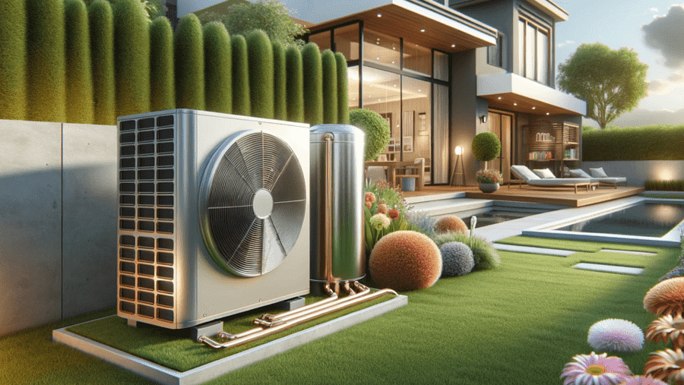

Zmiany zaplanowane na 1 kwietnia 2024 roku znacząco wpłyną na procedury przyznawania dotacji w Czystym Powietrzu. **Aby pompa ciepła mogła być uznana za kwalifikowalny koszt w ramach tego programu, jej umieszczenie na liście ZUM będzie niezbędne.** Konieczne będzie także potwierdzenie zgodności parametrów urządzenia z deklarowanymi wartościami, co zostanie zweryfikowane na podstawie badań przeprowadzonych w laboratoriach akredytowanych przez Unię Europejską lub Europejskie Stowarzyszenie Wolnego Handlu. To wymaganie dotyczy zarówno nowych urządzeń, jak i tych, które już znajdują się na liście ZUM, ale dotąd nie miały wymaganej dokumentacji.

W okresie przygotowawczym do nowych regulacji, trwającym aż do 01.04.2024 roku, Instytut Ochrony Środowiska – Państwowy Instytut Badawczy (IOŚ-PIB), z ramienia NFOŚiGW, będzie prowadził intensywną analizę i ocenę pomp ciepła wpisanych na listę ZUM. Ten proces będzie się opierał na przeglądzie i ocenie raportów badawczych dostarczonych przez producentów oraz dystrybutorów tych urządzeń.

**Po zakończeniu tego okresu przejściowego, lista ZUM zostanie zaktualizowana tak, aby zawierała tylko te pompy ciepła, które zdołają spełnić nowo ustalone kryteria i przejść przez proces weryfikacji z pozytywnym wynikiem.** Głównym celem tych działań jest podniesienie poziomu standardów technicznych pomp ciepła oraz zapewnienie ochrony konsumentów przed inwestycjami w produkty, które nie odpowiadają deklarowanym przez producentów specyfikacjom.

**Nowe kryteria w programie Czyste Powietrze**

**W programie "Czyste Powietrze" nadchodzą znaczące zmiany, które mają na celu poprawę jakości i efektywności pomp ciepła dofinansowywanych przez Narodowy Fundusz Ochrony Środowiska i Gospodarki Wodnej (NFOŚiGW).** Te nowe kryteria, które zaczną obowiązywać od 1 kwietnia 2024 roku, są skoncentrowane na zapewnieniu, że dofinansowywane urządzenia grzewcze będą spełniały najwyższe standardy jakości i wydajności. Lista Zielonych Urządzeń i Materiałów (ZUM) będzie teraz pełnić kluczową rolę w procesie kwalifikowania pomp do dotacji, a znajdą się na niej tylko te produkty, które przejdą surową weryfikację pod okiem specjalistów.

Wprowadzenie tych nowych wymogów podkreśla zaangażowanie NFOŚiGW w promowanie technologii przyjaznych dla środowiska i efektywnych energetycznie. Przyjmując bardziej rygorystyczne podejście do kwalifikowania pomp ciepła, **Fundusz ma na celu nie tylko poprawę jakości powietrza w Polsce, ale także ochronę konsumentów przed inwestowaniem w nieskuteczne lub niskiej jakości urządzenia**.

Podsumowując, zmiany te stanowią ważny krok w kierunku osiągnięcia lepszej jakości powietrza i zwiększenia efektywności energetycznej w polskich domach. Dzięki tym nowym kryteriom, beneficjenci programu "Czyste Powietrze" mogą być pewni, że inwestują w technologie, które nie tylko przyczynią się do ochrony środowiska, ale także zapewnią im długoterminowe korzyści ekonomiczne i komfort użytkowania na długie lata.